

DECHARGE DE RESPONSABILITE

Je soussigné(e) :…………Manon Platteau……………………………………….

en formation : …Nurserie Numérique…………du 19-09-22 .au 21-10-22……….

déclare avoir souhaité s’absenter de la formation le lundi 10 octobre de 9h à 11h30

MOTIF……réunion d’information techniques de base avec M2i ……………

Si entretien, merci d’indiquer la société et les nom, prénom et téléphone de votre contact :……………………………………………………………………………………

……………………………………………………………………………………………..

Pour rappel, en cas de rendez-vous médical, votre justificatif d’absence sera à présenter à votre assistante administrative à votre retour.

J’ai pris connaissance du fait qu’en cas d’incident quel qu’il soit, la société M2i sera dégagée de toute responsabilité.

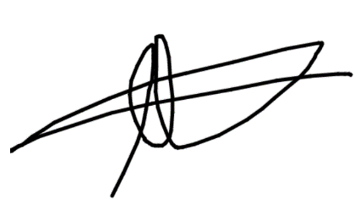A Lille, le : 05-10-22

Signature :

M 2i • SAS au c api t al de 2 6 3 8 5 6 , 1 2 € • RCS P a r i s B 3 3 3 5 4 4 1 5 3 • A P E : 8 5 5 9 A • T V A : F R 6 5 3 3 3 5 4 4 1 5 3 • N° a g r é m e n t : 11 75 10427 75